Tuiles aux amandes de Pierre Hermé
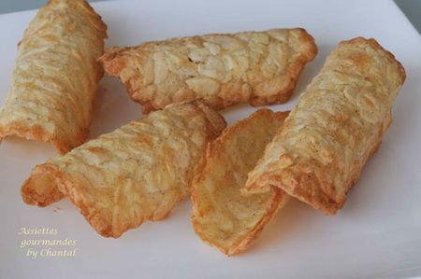
Ingrédients (pour 20 tuiles):
125 g de sucre, 125 g d'amandes effilées, 1 gousse de vanille, 2 blancs d'oeufs, 25 g de beurre, 20 g de farine.
Préparation:
Dans un saladier, mélanger les amandes effilées, le sucre, les graines de la gousse de vanille et les 2 blancs (non montés).
Faire fondre le beurre et l'ajouter au mélange précédent. Mélanger et mettre au frigo pendant quelques heures (l'idéal est une nuit).
Sortir du frigo, ajouter la farine et mélanger de nouveau; déposer de petits tas espacés sur une feuille siliconnée ou Silpat et écraser finement avec une fourchette.
Cuire au four à 180 °C 10 minutes, les tuiles doivent prendre une belle couleur dorée.
Sortir du four, décoller à l'aide d'une spatule et mouler aussitôt dans un moule à tuiles (ou sur un rouleau à pâtisserie, mais si vous faîtes beaucoup de tuiles, le moule vous sera très utile). Mettre en forme rapidement car en refroidissant la tuile devient vite croustillante et cassante.
Conseil: mettre la face dorée de la cuisson sur la face bombée du moule.
Conserver dans une boîte hermétique à l'abri de l'humidité.

Assiettes Gourmandes
http://assiettesduchef.canalblog.com
assiettes.gourmandes@yahoo.fr

